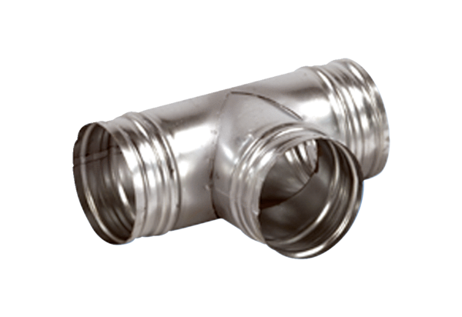Деталь ответвления 90° AB 150-200Комплект поставки: 1 штукАссортимент: К
Номер артикула: 0055.0366Изготовитель: MAICO

